|  |  |  |  |
| --- | --- | --- | --- |
| 版本 | 更改内容 | 更改日期 | 修改人 |
| V1.1 | 在原基础上，函数增加token, manifest_no两个参数，来满足平台技术的要求。 | 2018-10-22 |  |
| V2.0 | 根据业务流程变动，  1精简V1.1版本描述，  2增加称重流程及数据对接  3将接口函数库说明作为附件，并简化库函数接口数据类型 | 2018-12-01 |  |
|  |  |  |  |
|  |  |  |  |
|  |  |  |  |
|  |  |  |  |
|  |  |  |  |
|  |  |  |  |
|  |  |  |  |

1. 内容摘要 3

2. 称重流程及数据对接 3

附件 5

1. 动态链接库说明 5

1.1. 文件名称及调用方式 5

1.2. 数据类型及相关的函数说明 5

## 内容摘要

根据省政府部门的环保规定，要求所有相关企业的有污染可能的物资流向数据实时上传到政府固废平台的服务器。金牛化工准备在原称重系统中加入数据上传功能，原计量系统需要作出相应的更改，按要求上传数据功能来实现环保部门对危废品的流向监控。

## 称重流程及数据对接

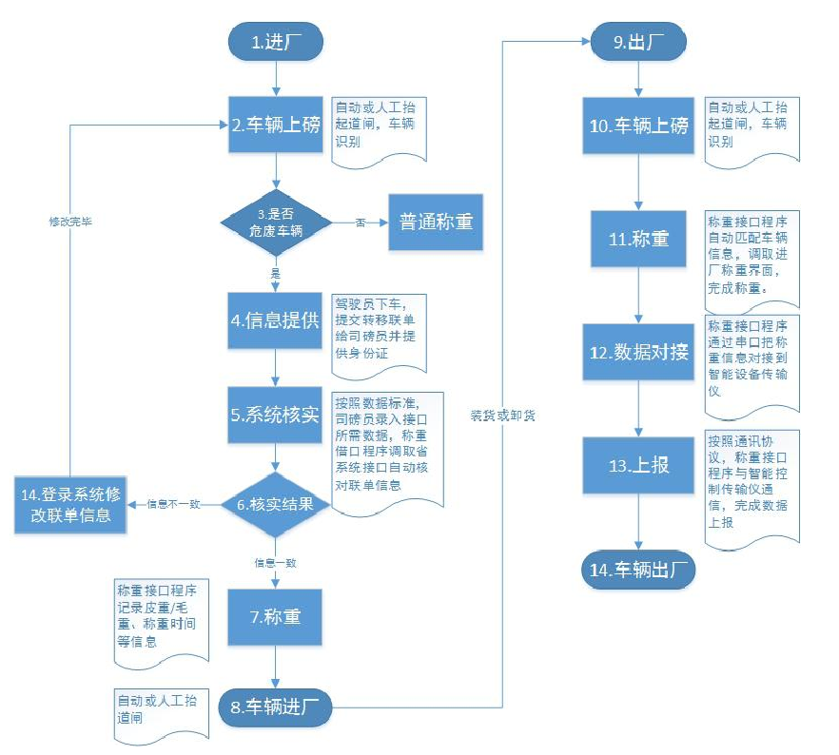

以上为半自动道闸控制系统的称重流程， 称重流程分为进厂称与出厂称重两个环节，产废企业进厂秤皮重，出厂秤毛重，经营企相反。

1. 节点1.进厂：车辆进厂，准备上磅。
2. 节点2.车辆上磅：车辆上磅停稳后，摄像头自动识别车辆，识别后的车牌信息称重集成软件通过接口程序调取。
3. 节点3.是否危废车辆：司磅员判断是否为危废车辆，如果不是则走普通称重流程，如果是危废车辆，则进入下一步。
4. 节点4.信息提供：驾驶员向司磅员提供联单信息及身份证等信息。
5. 节点5.系统核实：司磅员在称重接口程序中录入联单编号、驾驶员姓名、身份证号码等信息，称重接口程序调取省危废平台验证接口验证信息一致性（详见附件） 。
6. 节点6.核实结果：调用联单信息验证接口后，接口将返回判断结果，如果信息不一致，需要产废单位修改不一致的信息，修改确认后再次走称重流程；如果信息一致将进入下一步。
7. 节点7.称重：正常称重，称重接口程序将通过地磅提供的串口读取本次称重的皮重/毛重数据。
8. 节点8.车辆进厂：车辆进厂，进行装货/卸货操作。
9. 节点9.出厂：车辆完成作业后离厂。
10. 节点10.车辆上磅：车辆再次上磅，自动或人工抬起道闸，车牌识别。
11. 节点11.称重：称重接口程序调用摄像头提供的车牌信息及通过地磅串口读取本次称重的毛重/皮重数据，完成称重。
12. 节点12.数据对接：称重接口程序通过串口与智能设备传输仪通信，把称重的结果按照协议标准（详见附件）发送到智能控制传输仪。
13. 节点13.上报：智能设备传输仪上报本次称重全部信息。
14. 节点14.车辆出厂：车辆出厂。

## 字段变动

根据省固废平台要求，上传的字段有企业令牌标识（每个企业有唯一的一个标识字符串）、联单编号（每运单需要平台客户端生成一个编号）、运输车辆车牌、驾驶员、驾驶员身份证号、地砰编号，这些字段信息如果原计量系统中不存在，则需要对原计量系统进行修改升级，来与固废平台接口对接。

## 附件

## 动态链接库说明

### 文件名称及调用方式

动态链接库文件名为gov_WeightInfoUpload.dll，称重软件系统要求使用动态加载的方式来调用，保证没有增加库文件时称重软件也能按未修改时工作。

动态链接库中的字符串使用ANSI编码，传递参数时注意字符串编码方式。

### 数据类型及相关的函数说明

#### 结构体weight_info

称重的相关信息的结构体

**Syntax**

typedef struct{

_SYSTEMTIME weight_time;

double weight;

} weight_info, *ptr_weight_info;

**Members**

**weight_time**

在什么时候取得的此结构体中的称重数据。

**weight**

重量，单位吨。

**Remarks**

无

#### epgov_WeightInfo_Auth函数

被称重软件调用，接收称重相关的信息，并将信息上传到服务器。使用__stdcall调用惯例约定。

**Syntax**

int epgov_WeightInfo_Auth (

char * token,

char * manifest_no,

char * plate_number,

char * driver,

char * driver_identifycard_no

);

**Parameters**

**token**

省固废平台定义。

**manifest_no**

省固废平台生成的联单编码，在企业端客户平台上生成。

**plate_number**

车牌号，直接在称重软件中取得即可，要与称重软件中界面显示相同，如果多个车牌（如挂车），使用英文逗号分隔。

**driver**

联单上的驾驶员姓名，司砰员需要进行核实。

**Driver_identifycard_no**

联单上的驾驶员身份证号码。

**RetrunValue**

整数类型，意义如下：

1：执行成功验证通过

2：服务器接口发生异常

3：参数不正确

4：企业身份标识不合法（平台分配的唯一 token）

5：电子联单编号不存在

6：车牌及驾驶员信息与转移联单信息不一致

7：车牌信息与转移联单信息不一致

8：驾驶员信息与转移联单信息不一致

**Remarks**

无

#### epgov_WeightInfo_Upload函数

被称重软件调用，接收称重相关的信息，并将信息上传到服务器。使用__stdcall调用惯例约定。

**Syntax**

int epgov_WeightInfo_Upload (

char * token,

char * manifest_no,

char * plate_number,

char * driver,

char * driver_identifycard_no,

char * weight_bridge_no,

ptr_weight_info gross_weight,

ptr_weight_info tare_weight

);

**Parameters**

**token**

省固废平台定义。

**manifest_no**

省固废平台生成的联单编码，在企业端客户平台上生成。

**plate_number**

车牌号，直接在称重软件中取得即可，要与称重软件中界面显示相同，如果多个车牌（如挂车），使用英文逗号分隔。

**driver**

联单上的驾驶员姓名，司砰员需要进行核实。

**Driver_identifycard_no**

联单上的驾驶员身份证号码。

**Weight_bridge_no**

企业地磅编码（多个地磅按两位数值递增如 01、02）

**gross_weight**

毛重信息，时间为毛重数据取得的，重量为实际的重量，最大 12 位数值（含小数后 4 位精度）。

**tare_weight**

皮重信息，时间为皮重数据取得的，重量为实际的重量，最大 12 位数值（含小数后 4 位精度）。

**RetrunValue**

整数类型，意义如下：

1：执行成功

2：服务器接口发生异常

3：参数不正确

4：企业身份标识不合法（平台分配的唯一 token）

**Remarks**

无